Приложение № 1

Лот № 1. Шкаф холодильный – 1 шт.

Закупка осуществляется в рамках реализации объекта строительства: «Возведение здания специализированного здравоохранения и предоставления социальных услуг по адресу:
пр. Независимости, 64/10, с выделением очередей строительства»

- Состав:
№ п/п | Наименование | Количество, шт.
1.1. | Шкаф холодильный | 1

- Показатели (характеристики) предмета государственной закупки, сформированные согласно статье 21 Закона Республики Беларусь «О государственных закупках товаров (работ, услуг)»:
№ п/п | Наименование параметров
2.1. | Используется для хранения продуктов питания. Без морозильной камеры.
2.2. | Габаритные размеры, В*Ш*Г, мм не менее: 1865*595*625.
2.3. | Однодверный.
2.4. | Напряжение 220В.
2.5. | Наличие ручки.
2.6. | Полезный объем – 370 л.
2.7. | Тип двери – распашная.
2.8. | Цвет покрытия – белый или серебристый.
2.9. | По типу:  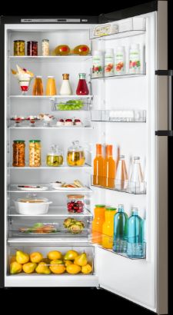
Товар поставляется на объект в упаковке, гарантирующей сохранность продукции.
3. Требования, предъявляемые к гарантийному сроку:
3.1. Гарантийный срок: в соответствии с гарантийным сроком, определенным заводом-изготовителем.

